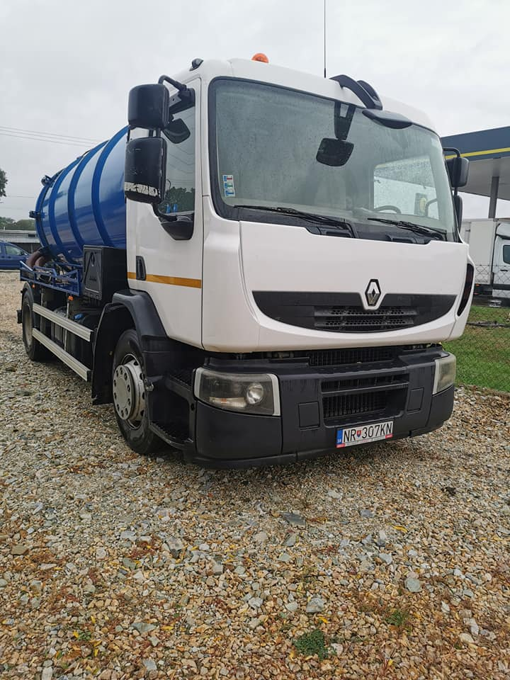
Ak potrebujete vytiahnuť žumpu, septik, neváhajte nás kontaktovať
Ján Ďalog, Stožok 318, okr. Detva
0918 591 176
Doklad o vývoze samozrejmosťou.
Až 10m³ na jeden vývoz.

